**Installeren van software**

**sudo apt update**: Refreshes the list of available software to install. Gets the latest versions of the software you have.

**sudo apt install net tools:**

Explanation: Installs a set of utilities to view and manage network configurations

**Ifconfig**.

Explanation: Shows information about your network interfaces, such as IP addresses and network connections

**. netstat -na**

Explanation: Show active network connections and listening ports on your computer

**. sudo apt reinstall net-tools**

Explanation: Reinstalls the previously installed network tools

**. sudo apt purge net-tools**

Explanation: Removes the network tools and all configuration files from your system

**sudo apt upgrade**

Explanation: Upgrades all installed software packages to their latest versions

**. sudo apt clean**

Explanation: Deletes downloaded installation files, freeing up space on your system

**. sudo apt autoremove net tools**

Explanation: Automatically removes unnecessary software, including network tools that are no longer needed

**. sudo apt-cache show ^net-tools$**

Explanation: Shows detailed information about the specific package "net-tools

"

**. sudo dpkg -i steam_latest.deb**

Explanation: Installs the package "steam" from the file "steam_latest.deb

"

**. sudo dpkg -l "net"\***

Explanation: Shows a list of all installed packages starting with "net

"

**. sudo dpkg -s screen**

Explanation: Shows information about the package "screen

**Mappen**

**pwd**: Laat zien waar je nu bent op de computer

**ls**: Toont alle bestanden en mappen in de huidige map

**ls -a**: Laat alle bestanden en mappen zien, ook de verborgen (beginnend met een punt)

**ls -l**: Toont details over de bestanden, zoals permissies en eigenaar

**ls -h**: Toont bestandsgroottes in een leesbare vorm (KB, MB, etc.)

**ls -al**: Geeft gedetailleerde informatie over alle bestanden, inclusief verborgen bestanden

**ls -alh:** Toont gedetailleerde informatie met leesbare bestandsgroottes

Map Navigatie Commands

**cd ~:** Gaat naar de persoonlijke (home) map van de gebruiker

**mkdir Projecten:** Maakt een nieuwe map genaamd "Projecten"

**cd Projecten**: Gaat naar de map "Projecten"

**mkdir Onnodig**: Maakt een nieuwe map met de naam "Onnodig"

**rmdir Onnodig**: Verwijdert de map "Onnodig" (alleen als deze leeg is)

**cd /:** Gaat naar de hoofdmap van de computer

**cd /home:** Gaat naar de map waar gebruikersmappen zijn opgeslagen

**cd ~:** Gaat terug naar de persoonlijke (home) map van de gebruiker

**cd ..:** Gaat één map omhoog in de directorystructuur

**cd -:** Gaat terug naar de vorige map waar je was

**Bestanden**

**pwd**: Toont waar je nu bent op de computer

**ls -al**: Laat alle bestanden en mappen zien, inclusief de verborgen en met gedetailleerde informatie

**cd ~:** Gaat naar de persoonlijke (home) map van de gebruiker

**mkdir Scripts**: Maakt een nieuwe map genaamd "Scripts"

**cd Scripts**: Gaat naar de map "Scripts"

Bestandsbewerking Commands

**touch bash.sh**: Maakt een nieuw bestand met de naam "bash.sh"

**nano bash.sh**: Opent het bestand "bash.sh" om tekst toe te voegen. Voeg het commando "ls -al" toe op de eerste regel, sla op met Ctrl+W en sluit af met Ctrl+X

**cp bash.sh bash.sh.backup**: Maakt een kopie van "bash.sh" met de naam "bash.sh.backup"

**mv bash.sh.backup bash.sh.backup.yesterday**: Hernoemt het bestand "bash.sh.backup" naar "bash.sh.backup.yesterday"

**rm -f bash.sh.backup.yesterday**: Verwijdert het bestand "bash.sh.backup.yesterday" zonder bevestiging

**chmod +x bash:** Geeft het bestand "bash" toestemming om uitgevoerd te worden

**Tekstbestanden**

**cd ~:** Gaat naar je persoonlijke map

**touch README:** Maakt een nieuw bestand met de naam "README"

**echo "Mijn readme document" > README:** Voegt tekst toe aan het bestand "README"

**cat README:** Toont de inhoud van het bestand "README"

**echo "Regel 2" >> README: Voegt** een extra regel toe aan het bestand "README"

**nano README:** Opent het bestand "README" om het te bewerken

**tail -f /var/log/syslog:** Toont de laatste regels van het logbestand en blijft updates tonen (Ctrl+C om te stoppen)

**grep "readme" README:** Zoekt naar de term "readme" in het bestand "README"

**echo "Eerste Regel" > README:** Overschrijft de inhoud van "README" met de tekst "Eerste Regel"

**less /var/log/syslog:** Laat het logbestand zien en geeft je de mogelijkheid om erdoor te bladeren

**more /var/log/syslog:** Toont het logbestand één pagina per keer

**Gebruikers**

**sudo useradd -m -s /bin/bash johndoe:** Maakt een nieuwe gebruiker met de naam "johndoe"

**sudo userdel -r johndoe:** Verwijdert de gebruiker "johndoe" en alle bijbehorende bestanden

**sudo groupadd developers**: Maakt een nieuwe groep met de naam "developers"

**tail /etc/group:** Laat de inhoud van het bestand "group" zien waarin groepsinformatie wordt opgeslagen

**sudo usermod -aG developers johndoe:** Voegt de gebruiker "johndoe" toe aan de groep "developers **Bestanden**

**pwd**: Toont waar je nu bent op de computer

**ls -al**: Laat alle bestanden en mappen zien, inclusief de verborgen en met gedetailleerde informatie

**cd ~:** Gaat naar de persoonlijke (home) map van de gebruiker

**mkdir Scripts**: Maakt een nieuwe map genaamd "Scripts"

**cd Scripts**: Gaat naar de map "Scripts"

Bestandsbewerking Commands

**touch bash.sh**: Maakt een nieuw bestand met de naam "bash.sh"

**nano bash.sh**: Opent het bestand "bash.sh" om tekst toe te voegen. Voeg het commando "ls -al" toe op de eerste regel, sla op met Ctrl+W en sluit af met Ctrl+X

**cp bash.sh bash.sh.backup**: Maakt een kopie van "bash.sh" met de naam "bash.sh.backup"

**mv bash.sh.backup bash.sh.backup.yesterday**: Hernoemt het bestand "bash.sh.backup" naar "bash.sh.backup.yesterday"

**rm -f bash.sh.backup.yesterday**: Verwijdert het bestand "bash.sh.backup.yesterday" zonder bevestiging

**chmod +x bash:** Geeft het bestand "bash" toestemming om uitgevoerd te worden

**Datum en tijd**

**date**: Toont de huidige datum en tijd op je computer

**timedatectl status**: Geeft gedetailleerde informatie over de huidige datum, tijd en tijdzone

**sudo timedatectl set-timezone Europe/Amsterdam:** Verandert de tijdzone naar Europa/Amsterdam. Dit moet worden uitgevoerd met beheerdersrechten (sudo)

**timedatectl**: Laat informatie zien over de datum, tijd en tijdzone van het systeem

"

**sudo groupdel -f developers:** Verwijdert de groep "developers" (forceer verwijdering als er nog gebruikers in zitten)

**cat /etc/passwd**: Laat de lijst van gebruikers zien

**Datum en tijd**

**date**: Toont de huidige datum en tijd op je computer

**timedatectl status**: Geeft gedetailleerde informatie over de huidige datum, tijd en tijdzone

**sudo timedatectl set-timezone Europe/Amsterdam:** Verandert de tijdzone naar Europa/Amsterdam. Dit moet worden uitgevoerd met beheerdersrechten (sudo)

**timedatectl**: Laat informatie zien over de datum, tijd en tijdzone van het systeem

**Bash**

**sudo apt update:** Met dit commando update je de Packetmanager (apt). Nu weet apt wat de laatste nieuwe software versies zijn. De repository is geupdate.

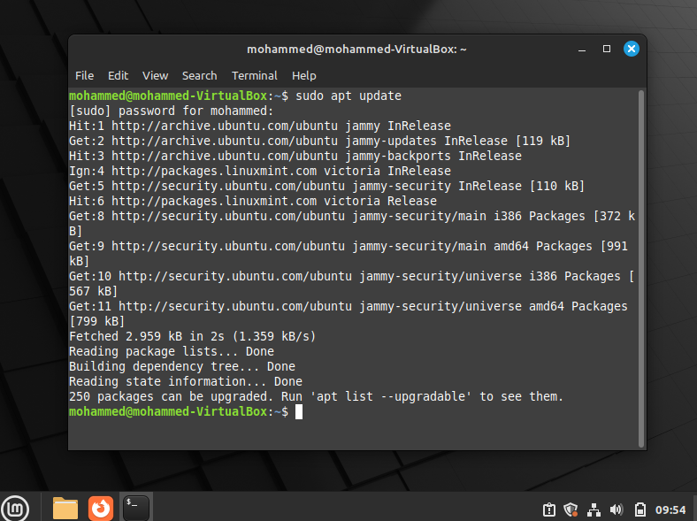

**sudo apt install net-tools:** de "net-tools" software op je systeem, waardoor je toegang krijgt tot verschillende hulpprogramma's voor netwerkbeheer en informatie

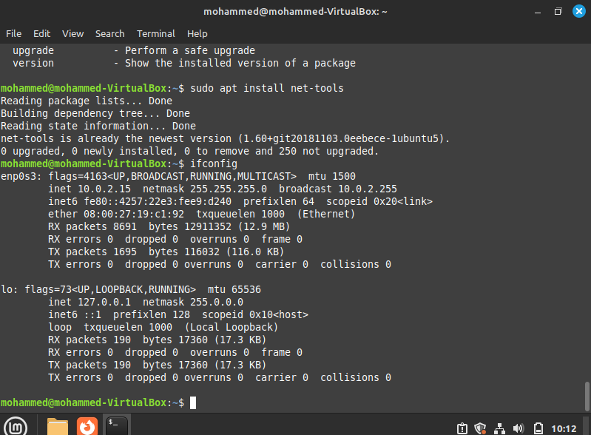

**ifconfig:** informatie over de netwerkinterfaces op je computer te tonen. Het laat zien welke netwerkverbindingen actief zijn, welk IP-adres je computer heeft en andere relevante netwerkgegevens

**Zoeken**

**find -name "passwd" /etc/passwd**:

Zoekt naar het bestand "passwd" in de map /etc

**find -name "pas /:**\* Zoekt naar bestanden die beginnen met "pas" in de hele computer

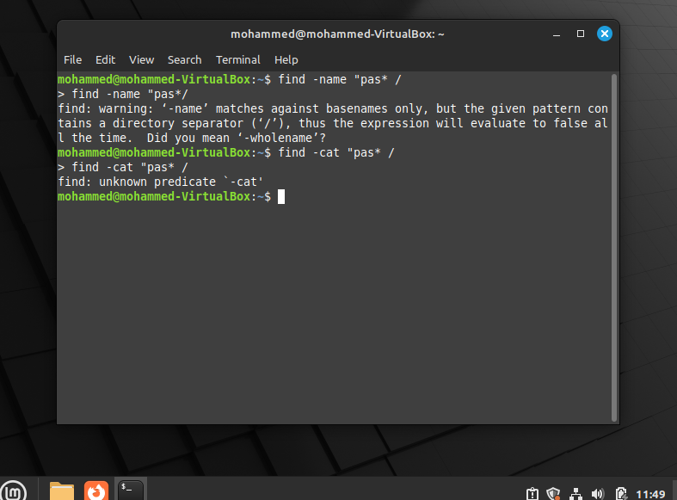

**find -size +1024k /etc**: Zoekt naar bestanden groter dan 1 MB in de map /etc**/**

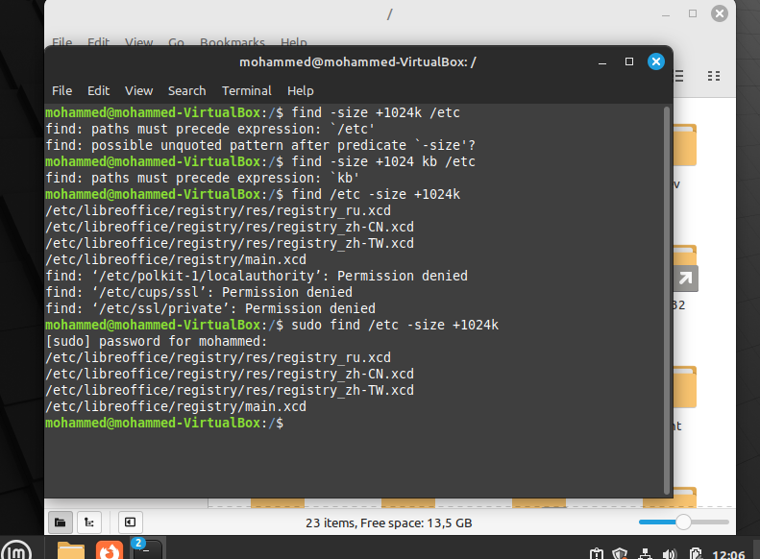

**find -perm 777 /:** Zoekt naar bestanden met volledige rechten (777) in de hele computer

**grep "*.conf" /etc**: Zoekt naar bestanden met de extensie ".conf" in de map /etc**/**

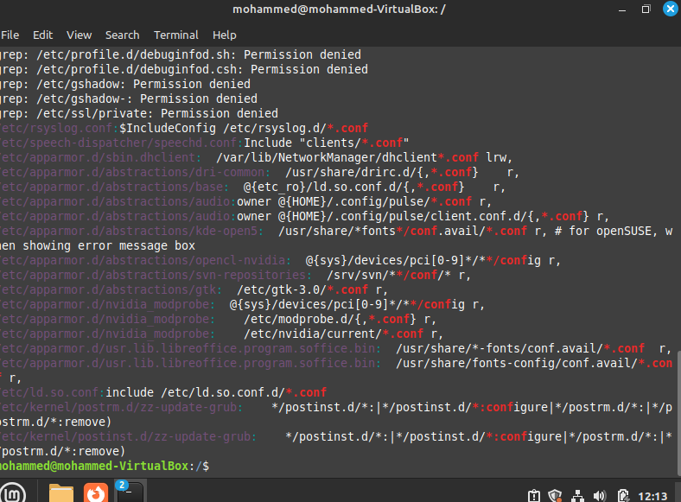

**Processen**

**ps aux:** Toont een lijst van alle processen die worden uitgevoerd

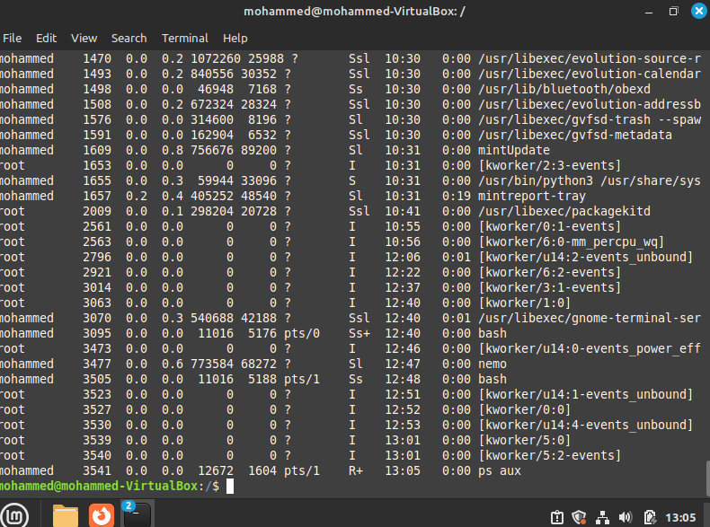

**ps uax | more:** Toont een lijst van processen, laat ze één pagina tegelijk zien (druk op de spatiebalk om door te gaan, druk op "q" om te stoppen)

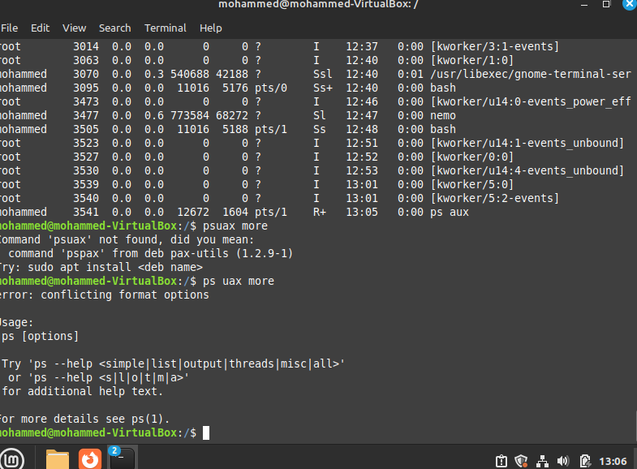

**ps fax:** Toont processen in een boomstructuur



**pkill -KILL bash:** Beëindigt het proces met de naam "bash" (forceer beëindiging)

